河南工业大学实验报告
课程名称：程序设计基础 开课实验室：6316
专业班级 | 计类1503 | 学号 | 201516920314 | 姓名 | 马亚卿
实验项目名称 | 结构体 |  |  | 实验日期 | 2015.12.11
成绩评定 | 85  教师签名：许伟涛

一、 实验目的：
1. 掌握结构体变量的基本使用方法。
2. 掌握结构数组的基本使用方法。

二、实验环境：
1.运行Windows 8操作系统的PC；
2.Dev C++的编译环境。

三、实验内容：
（根据实验要求，将整个实验过程需要的数据和截屏记录于此，并整理成实验步骤。）
1. 程序功能：定义结构类型来表示二维平面坐标中的一个点，编写程序，用户输入2个点，判断并输出哪个点距离坐标原点最远。
#include<stdio.h>
#include<math.h>
int main()
{
struct print
{
float x, y, dis;
};
struct print a[2];
int i;
for(i=0;i<2;i++)
{
scanf("%f%f", &a[i].x, &a[i].y);
a[i].dis=sqrt(a[i].x*a[i].x+a[i].y*a[i].y);
}
if(a[0].dis>a[1].dis)
printf("(%.0f,%.0f)", a[0].x, a[0].y);
else
printf("(%.0f,%.0f)", a[1].x, a[1].y);

return 0;
}
示例
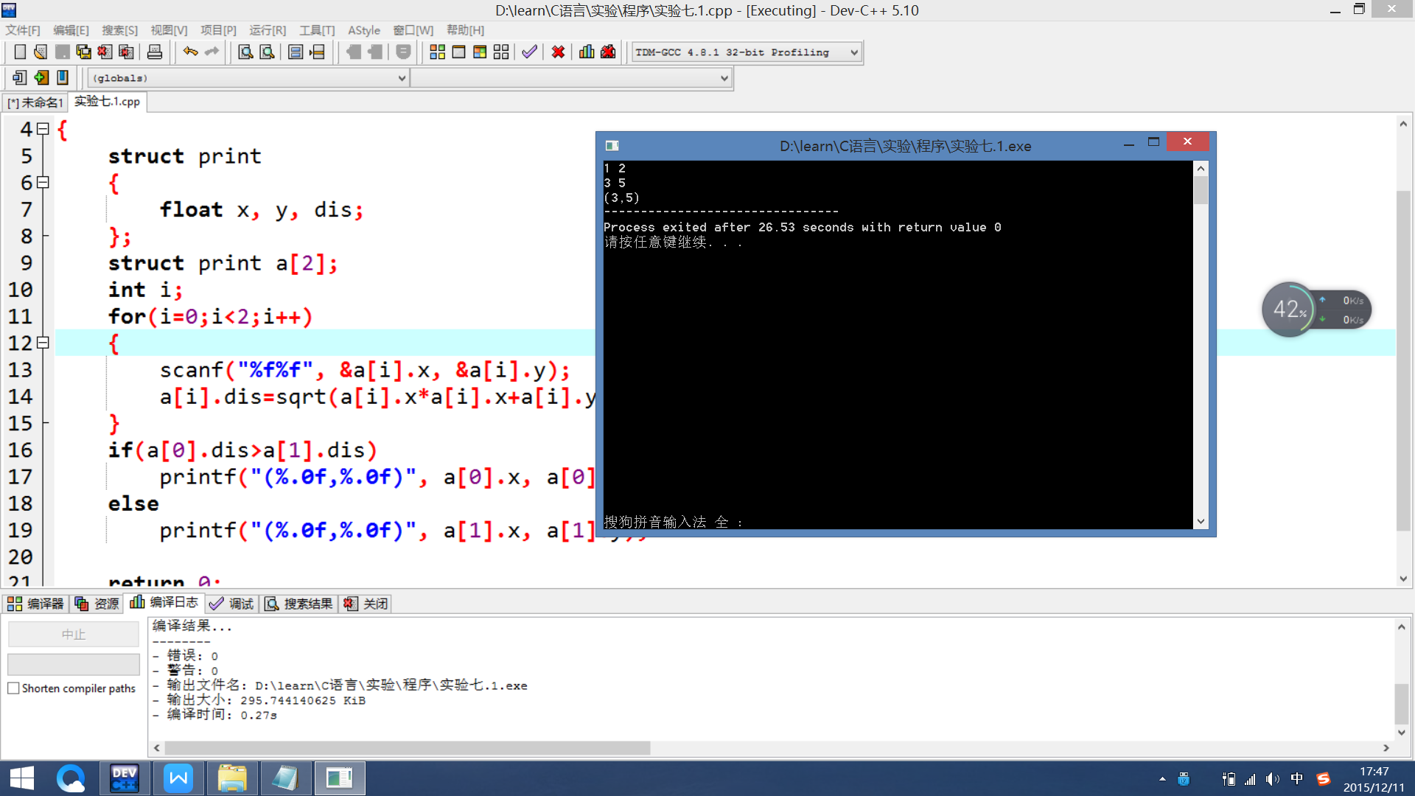
2. 从键盘输入若干个学生的信息，每个学生信息包括学号、姓名、3门课的成绩，计算每个学生的总分，输出总分最高的学生的信息。
输入要求：首先输入一个整数n(1<=n<=100)，表示学生人数，然后输入n行，每行包含一个学生的信息：学号（8位）、姓名（不含空格且不超过20位），以及三个整数，表示语文、数学、英语三门课成绩，数据之间用空格隔开。
输出要求：输出总成绩最高的学生的学号、姓名、及三门课成绩，用空格隔开。若有多个最高分，只输出第一个。
#include<stdio.h>
int main()
{
struct student
{
char num[9], name[21];
int chiSore, mathScore, engScore, score;
};
struct student a[100];
int i, n, flag=0;
scanf("%d", &n);
for(i=0;i<n;i++)
{
scanf("%s%s%d%d%d", a[i].num, a[i].name, &a[i].chiSore, &a[i].mathScore, &a[i].engScore);
a[i].score=a[i].chiSore+a[i].mathScore+a[i].engScore;
}
for(i=0;i<n;i++)
{
if(a[flag].score<a[i].score)
{
flag=i;
}
}
printf("%s %s %d %d %d\n", a[flag].num, a[flag].name, a[flag].chiSore, a[flag].mathScore, a[flag].engScore);

return 0;
}
示例
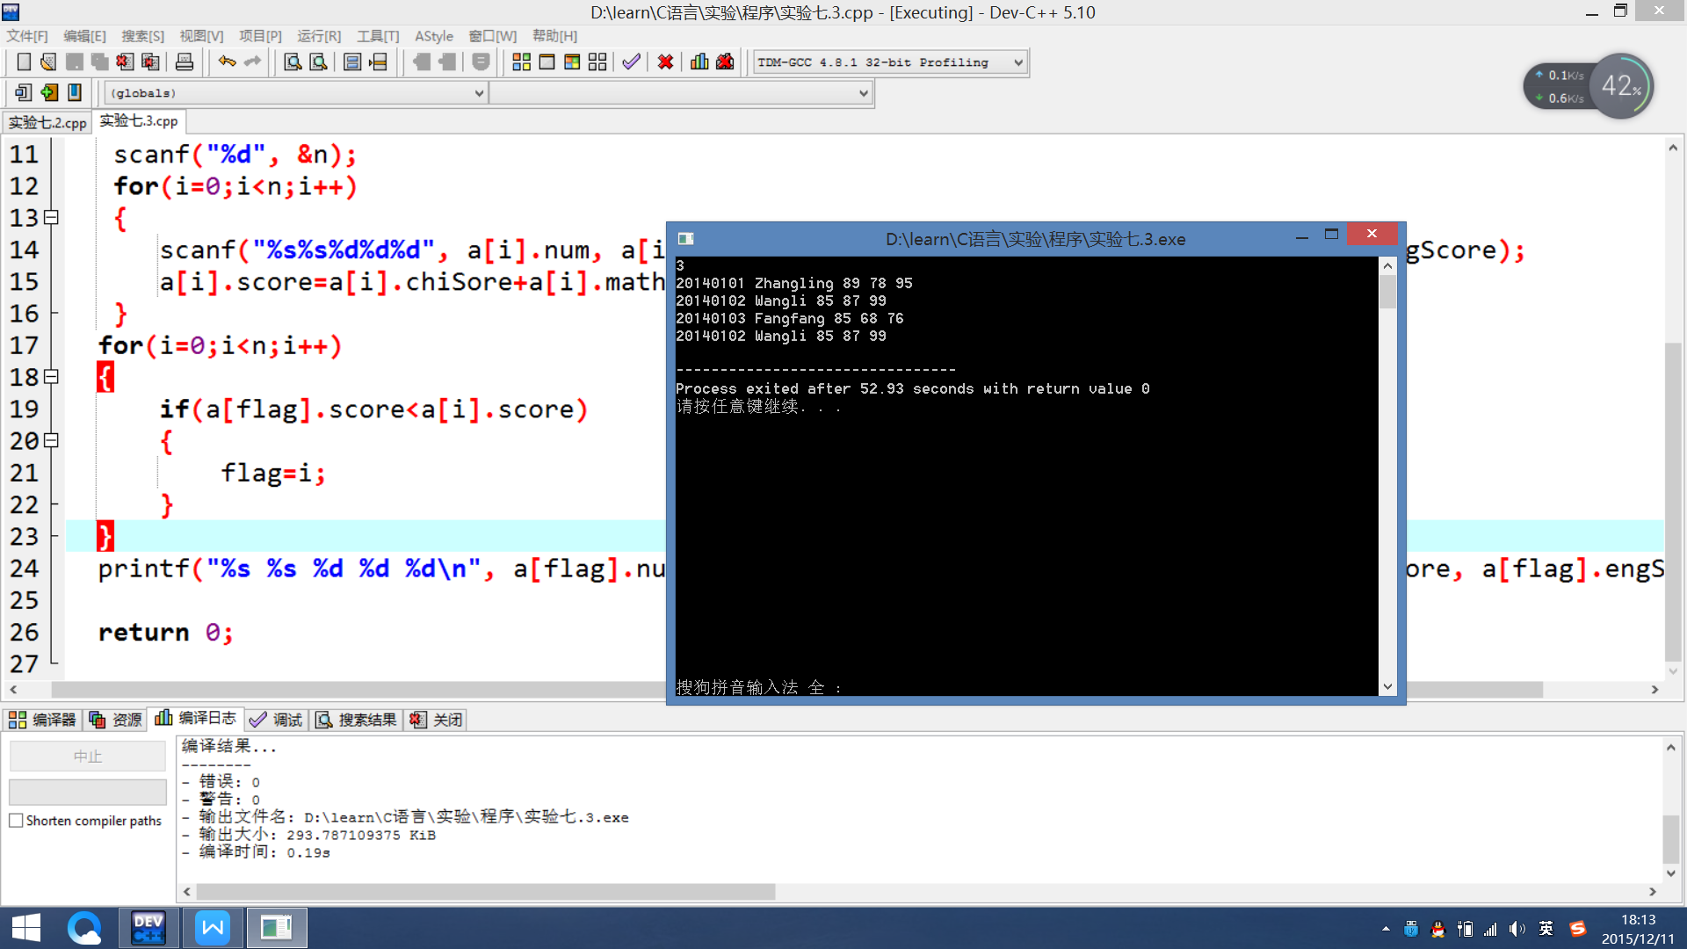
3. 设计一个结构体类型，包含姓名、出生日期。其中出生日期又包含年、月、日三部分信息。输入n个好友的信息，输出年龄最小的好友的姓名和出生日期。
输入要求：首先输入一个整数n(1<=n<=10)，表示好友人数，然后输入n行，每行包含一个好友的信息：姓名（不超过8位）以及三个整数，分别表示出生日期的年月日。
输出要求：输出年龄最小的好友的姓名和出生日期，用空格隔开，出生日期的输出格式见输出样例。
#include<stdio.h>
int main()
{
struct birthday
{
int year, month, day;
};
struct friends
{
char name[9];
struct birthday bir;

}a[10];
int n, i, flag=0;
scanf("%d", &n);
for(i=0;i<n;i++)
{
scanf("%s%d%d%d", a[i].name, &a[i].bir.year, &a[i].bir.month, &a[i].bir.day);
if(a[flag].bir.year<a[i].bir.year)
{
flag=i;
}
if(a[flag].bir.year==a[i].bir.year)
{
if(a[flag].bir.month<a[i].bir.month)
{
flag=i;
}
if(a[flag].bir.month==a[i].bir.month)
{
if(a[flag].bir.day<a[i].bir.day)
flag=i;
}
}
}
printf("%s %d-%d-%d", a[flag].name, a[flag].bir.year, a[flag].bir.month, a[flag].bir.day);

return 0;
}
示例
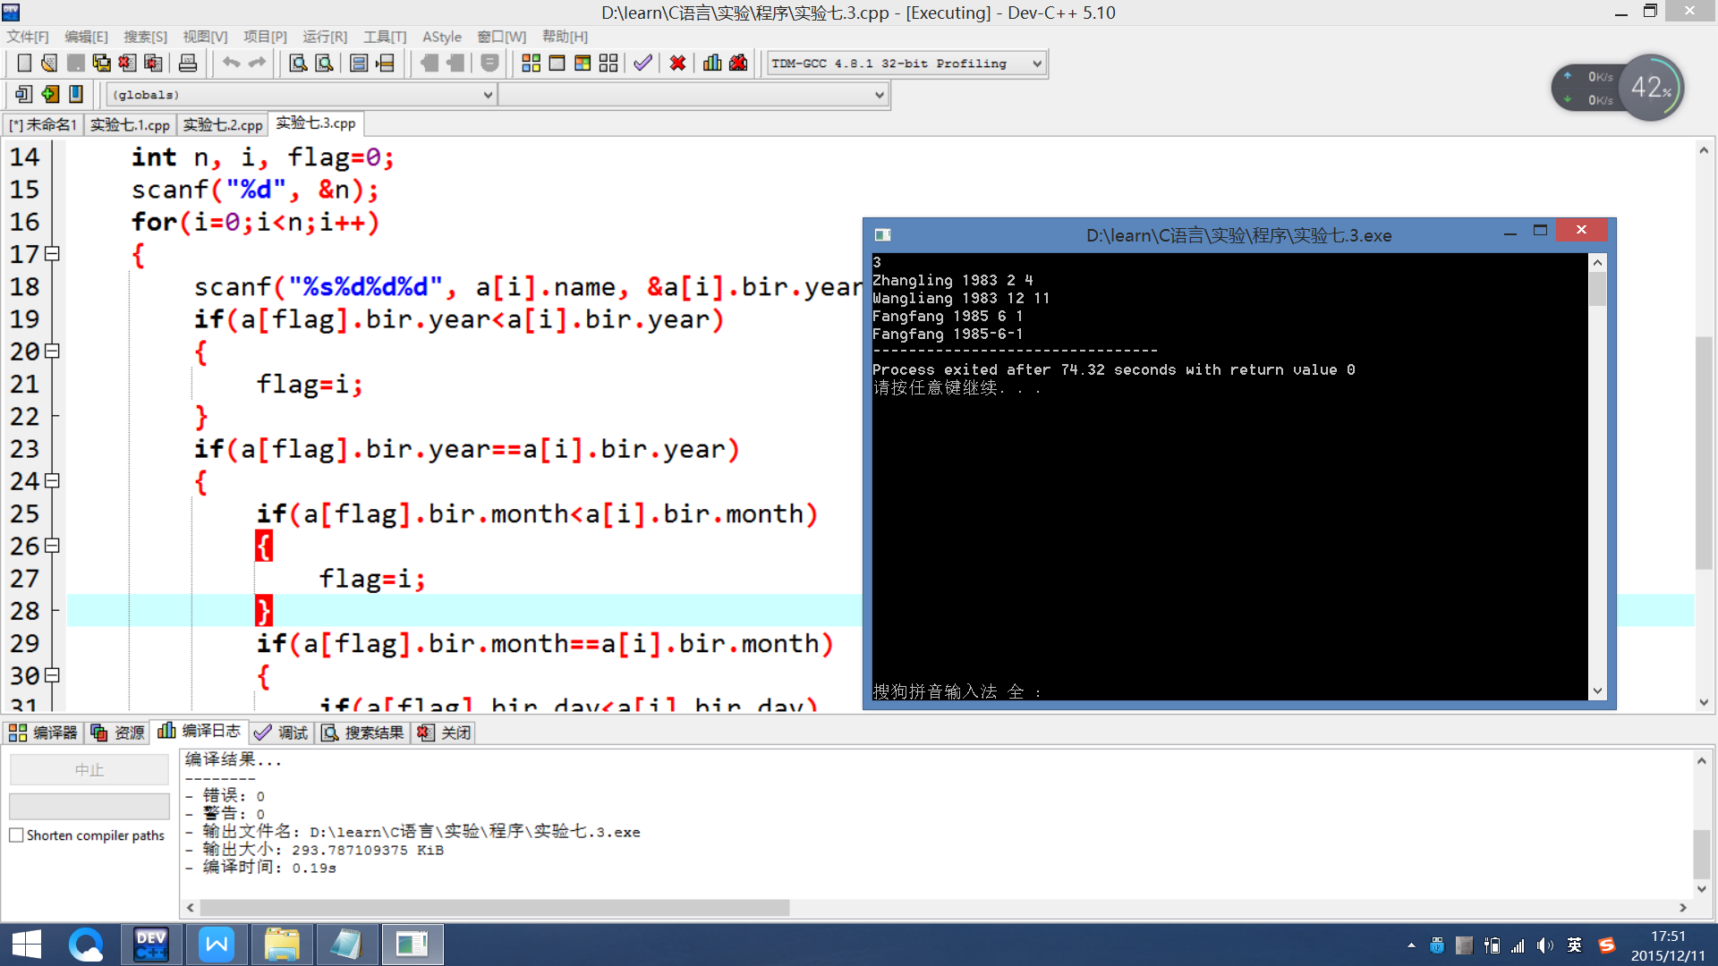
四、 实验总结：
（列出实验过程中的困难和收获）
结构类型其实也是一种类型，和int，float，char，double……等类型一样，只要把结构类型当成普通类型一样对待的话就简单多了，只不过这是一个比较长的类型，但是本质都一样。
对于结构类型，唯一不同的感觉就是对其操作的的时候，需要使用成员选择运算符“.”将其连接，才能实现操作。
学过结构之后，发现C语言的强大之处越来越明显，它的功能越来越强大。

